



Přehled činnosti veřejných knihoven regionu Vyškov v roce 2020

seznam obcí regionu Vyškov
Města jsou uvedena tučně, městyse kurzívou,
Bohaté Málkovice • Ivanovice na Hané (Chvalkovice na Hané) • Moravské Málkovice • Rašovice • Bohdalice-Pavlovice (Bohdalice • Manerov • Pavlovice) • Ježkovice • Mouřínov • Rostěnice-Zvonovice (Rostěnice • Zvonovice) • Bošovice • Kobeřice u Brna • Němčany • Rousínov (Čechyně • Královopolské Vážany • Kroužek • Rousínov • Rousínovec • Slavíkovice • Vítovice) • Brankovice • Kojátky (Šardičky) • Nemochovice • Ruprechtov • Bučovice (Černčín • Kloboučky • Marefy • Vícemilice) • Komořany • Nemojany • Rybníček • Dětkovice • Kozlany • Nemotice • Slavkov u Brna • Dobročkovice • Kožušice • Nesovice (Letošov) • Snovídky • Dražovice • Krásensko • Nevojice • Studnice (Studnice • Odrůvky) • Drnovice • Křenovice • Nížkovice • Šaratice • Drysice • Křižanovice • Nové Sady (Březina) • Švábenice • Habrovany • Křižanovice u Vyškova • Olšany • Topolany • Heršpice • Kučerov • Orlovice • Tučapy • Hlubočany (Terešov • Letonice • Otnice • Uhřice • Hodějice • Lovčičky • Podbřežice • Vážany • Holubice • Luleč • Podivice • Vážany nad Litavou • Hostěrádky-Rešov • Lysovice • Podomí • Velešovice • Hoštice-Heroltice (Hoštice • Heroltice) • Malínky • Prusy-Boškůvky (Boškůvky • Moravské Prusy • Vyškov (Brňany • Dědice • Hamiltony • Křečkovice • Lhota • Nosálovice • Nouzka • Opatovice • Pařezovice • Pazderna • Rychtářov • Vyškov-Město • Vyškov-Předměstí • Zouvalka) • Hrušky • Medlovice • Pustiměř (Pustiměřské Prusy) • Zbýšov • Hvězdlice (Nové Hvězdlice • Staré Hvězdlice) • Milešovice • Račice-Pístovice (Pístovice • Račice) • Zelená Hora • Chvalkovice • Milonice (Rošťoutky • Radslavice

Knihovna Karla Dvořáčka Vyškov, příspěvková organizace

Vážený pane starosto
Vážená paní starostko,
Vážené knihovnice, knihovníci...

Materiál, který vám předkládáme, vás seznámí s výsledky činnosti knihoven regionu Vyškov za rok 2020. Umožní vám porovnat výsledky činnosti s ostatními srovnatelnými knihovnami v regionu i se standardy, které jsou vydané v dokumentu Metodický pokyn Ministerstva kultury k vymezení standardu veřejných knihovnických a informačních služeb.
Těší nás, že se úroveň knihoven každým rokem posunuje dopředu. V některé knihovně jsou rozšířeny výpůjční hodiny, jinde přidá zřizovatel finanční prostředky na nákup knih. V některé obci se knihovna přestěhuje do nových a krásnějších prostor nebo je vybavena novým nábytkem nebo dekoracemi. Každá velká i maličká změna přiláká nové uživatele a knihovna může nabídnout také kvalitnější služby. Ceníme si také toho, že se počet akcí i aktivit v knihovnách zvyšuje, a tam kde k tomu dochází, přibývá i návštěvníků.
Chtěla bych poděkovat všem knihovníkům za jejich práci, kterou v knihovně odvádějí a za všechny hodiny nad rámec svého úvazku, které knihovně věnují.
Zřizovatelům knihoven děkujeme za dobrou spolupráci a podporu, kterou knihovnám věnují. Vážíme si vstřícného přístupu starostů a starostek ke knihovnám, jelikož se vždy odráží v kvalitě poskytovaných služeb uživatelům knihovny.

Úvodem
Region Vyškov patří rozlohou 875,80 km² a počtem obyvatel 90 946 k menším okresům Jihomoravského kraje. V roce 2020 zde pracovalo 86 knihoven v obcích a městech. Z toho
6 profesionálních s 10 pobočkami, 67 neprofesionálních knihoven a jedna pobočka, a dále pověřená knihovna KKD se 2 pobočkami.
Neprofesionální knihovny jsou rozděleny do tří skupin: první skupinu tvoří obce do 500 obyvatel, druhou od 501 do 1000 a třetí jsou velké obce nad 1000 obyvatel. Samostatnou část tvoří profesionální knihovny a knihovna Křenovice.
V přehledu jsem se zaměřila na několik okruhů sledovaných údajů. Dosažené výsledky knihoven jsou porovnávány s doporučenými standardy. Hodnoty jsou přebrány z ročních výkazů, které knihovny každoročně vyplňují. K přehlednějšímu srovnání slouží vždy přepočet na jednoho obyvatele obce.

Přehled sledovaných údajů:

- Provozní doba knihovny pro veřejnost
- Počet studijních míst
- Webová prezentace knihovny
- On-line katalog
- Stav knihovního fondu
- Přírůstek knihovních jednotek za rok
- Náklady na nákup knih na jednoho obyvatele
- Přehled počtu svazků půjčených z výměnného fondu
- Celkový počet čtenářů
- Procento přihlášených čtenářů z počtu obyvatel
- Počet výpůjček
- Počet fyzických návštěvníků knihovny
- Počet kulturních a vzdělávacích akcí

Knihovníci i zřizovatelé si mohou porovnat výsledky s předcházejícím rokem i s ostatními knihovnami v dané kategorii. Dále je možné srovnat výsledky se standardy, které jsou vydané v materiálu Metodický pokyn k vymezení standardu VKIS – jejich výčet je na straně 6 tohoto dokumentu.
V Knihovně Karla Dvořáčka každoročně na podzimním semináři neprofesionálních knihoven vyhodnocujeme nejaktivnější knihovny a knihovníky. Obdrží od nás ocenění Nejlepší knihovna regionu nebo Poděkování za dobrou práci knihovníka. Ocenění již získali:

Nejlepší knihovna regionu

2009 Hostěrádky-Rešov
2010 Prusy-Boškůvky
2011 Šaratice
2012 Orlovice, Kozlany
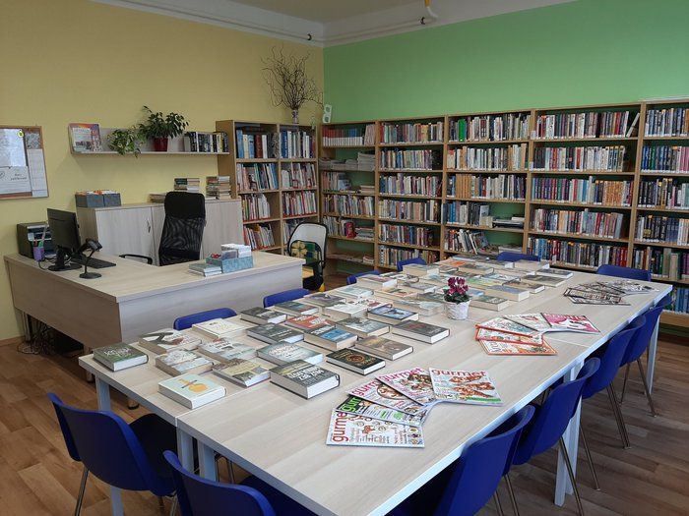
2013 Moravské Málkovice
2014 Krásensko, Nevojice
2015 Letonice
2016 Nemojany
2017 Pustiměř
2018 Nížkovice
2019 Hostěrádky-Rešov
2020 Holubice

Knihovna Holubice

Od roku 2010 předáváme poděkování knihovníkům za nadstandardní práci v daném roce.

Poděkování za dobrou práci knihovníka v knihovnách

- 2010 Račice, Pístovice, Rostěnice, Šaratice, Moravské Málkovice, Medlovice
- 2012 Luleč, Kozlany, Moravské Málkovice, Račice, Šaratice, Švábenice
- 2013 Hvězdlice, Letonice, Heršpice, Rostěnice, Radslavice
- 2014 Ježkovice, Nemojany, Hvězdlice, Orlovice, Kučerov, Rašovice, Malinky
- 2015 Němčany, Nemojany, Milonice, Mouřínov, Drnovice, Nesovice
- 2016 Podbřežice, Zbýšov, Luleč
- 2017 Brankovice, Nížkovice
- 2018 Bošovice, Holubice
- 2019 Orlovice, Podomí, Hvězdlice
- 2020 Račice, Radslavice, Orlovice, Křižanovice
Na krajské ocenění za plnění standardů a vynikající práci knihovny bylo pověřenou knihovnou navrženo již 8 knihoven. V roce 2020 byly do soutěže Komunitní knihovna Jihomoravského kraje z našeho regionu přihlášeny 4 knihovny a to Nemojany, Nížkovice a Drnovice a Hostěrádky-Rešov. Mezi prvními se umístily v kategorii nad 500 obyvatel Nemojany, v kategorii nad 1000 obyvatel Drnovice. Oběma knihovnám gratulujeme.

Návrhy na krajské ocenění

2011 Hostěrádky–Rešov
2012 Šaratice
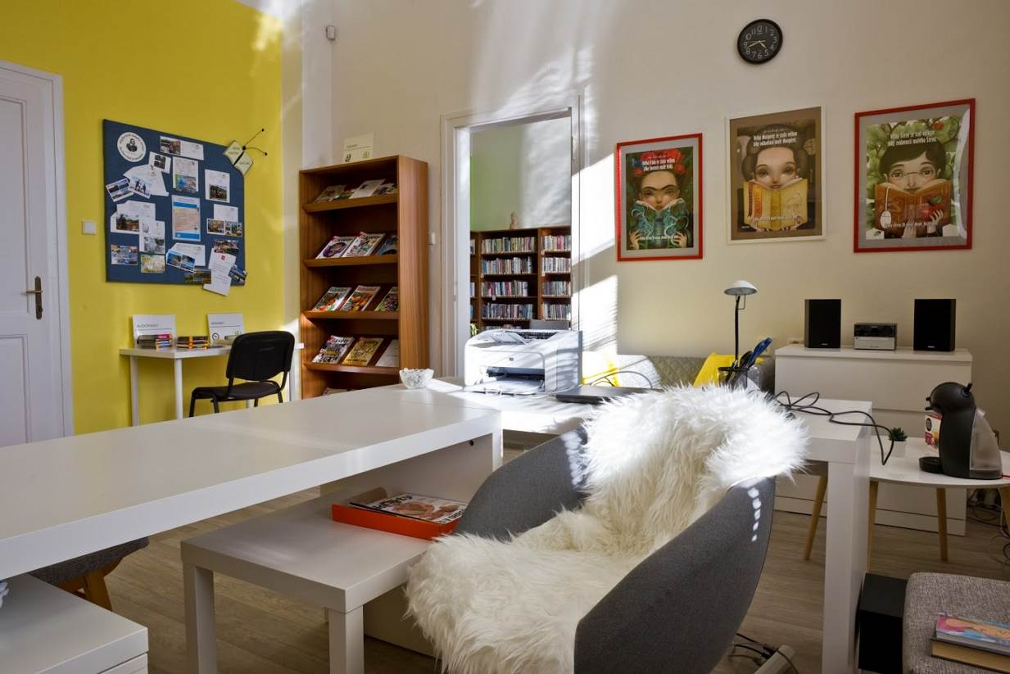
2013 Pustiměř
2014 Bučovice
2015 Moravské Málkovice
2016 Drnovice
2017 Letonice
2018 Nemojany
2020 Nemojany, Drnovice

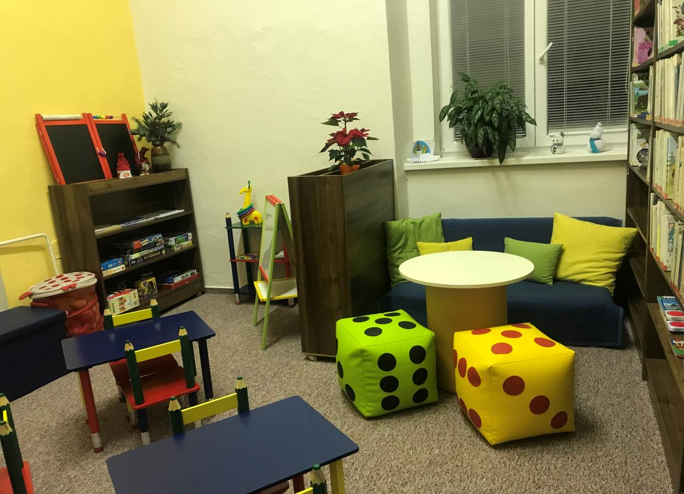

Knihovna Nemojany – vítěz v roce 2020 v soutěži Komunitní knihovna Jihomoravského kraje v kategorii velikost obce 500-1000 obyvatel a knihovna Drnovice – vítěz v roce 2020 v soutěži Komunitní knihovna Jihomoravského kraje v kategorii velikost obce 1000-3000 obyvatel
Informace pro knihovny pro rok 2021

Rozvoz knih zakoupených z prostředků obcí je plánován čtvrtletně:
březen – poslední týden
červen – poslední týden
září – poslední týden
listopad – od 20. do 30. 11.

Bohužel v prvním pololetí roku 2021 budou rozvozy kvůli pandemii Covid-19 probíhat nestandardně a budeme vás o termínu rozvozu informovat e-mailem. Děkujeme za pochopení.

Výměnné fondy je možné vybírat: osobně (v závislosti na epidemiologické situaci), přes on-line katalog na stránkách www.kkdvyskov.cz, nebo zaslat požadavek na e-mail kalivodova@kkdvyskov.cz . Každá knihovna obdrží v daném roce 2 soubory o minimálně 60 knihách. Je možné si zapůjčit i více souborů. Využijte této služby a nabídněte svým uživatelům co nejvíce nových knih. Nabídka je rozšířena o možnost vypůjčit si i audioknihy nebo interaktivní knihy.

Porady knihovníků se uskuteční v květnu a listopadu, data jsou na webu KKD – informace pro knihovny http://www.kkdvyskov.cz/pro-knihovny-2/informace/ – pozvánky budou zaslány. Opět mohou být termíny změněny v závislosti na situaci s pandemii Covid-19.

Kontakty na pracovníky pověřené knihovny

Jaroslava Barová e-mail: barova@kkdvyskov.cz tel.: 517324553
Eva Kalivodová e-mail: kalivodova@kkdvyskov.cz tel.: 517324546

Webová stránka pověřené knihovny s informacemi pro knihovny regionu

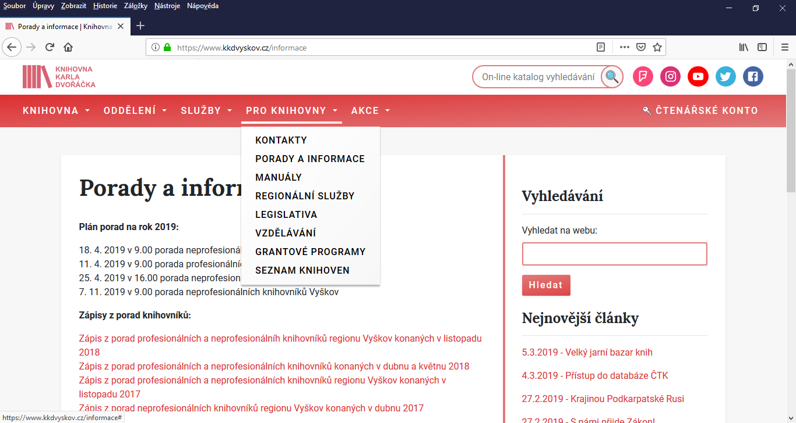

Zde naleznete informace o službách, které pověřená knihovna poskytuje knihovnám regionu.
Pověřená knihovna (KKD Vyškov) nabízí tyto služby:

Pomoc při nákupu a zpracování knihovních fondů. Nakupuje a zpracovává knihy pro 63 knihoven. Částky, které dostává od obcí na účet, navyšuje o množstevní slevu, která činí v průměru 30%. Další výhodou pro obce je, že knihy dostanou odborně zpracované, zabalené, zapřírůstkované
a zkatalogizované, takže knihovník může už jen půjčovat.
Zapůjčení knih z výměnných fondů v libovolném množství. Knihovny s nízkým rozpočtem na nákup tak mohou výrazně obohatit své fondy a zvýšit nabídku svých služeb čtenářům.
Pomoc při revizích knihovních fondů, které jsou ze zákona povinné každých 5 let. Poskytneme zaškolení pracovníkům, kteří budou revizi provádět, a pomůžeme řešit problémy, které při práci vzniknou. Odborný pracovník provede aktualizaci knihovního fondu.
Vzdělávání knihovníků probíhá každoročně v pověřené knihovně a Moravské zemské knihovně. Věnujeme pozornost i individuálnímu vzdělávání knihovníků ke konkrétní problematice. Každý nový knihovník je pracovnicí pověřené knihovny proškolen.
Pomoc se zpracováním statistických údajů probíhá podle potřeb knihovníků.
Pověřená knihovna také pomáhá knihovnám zpracovávat žádosti o granty do programů VISK3, zapracovává knihovníky do automatizovaných programů a řeší problémy spojené s knihovnickým systémem Advanced Rapid Library. V roce 2015 jsme dokončili automatizaci knihoven regionu. V současné době má 72 knihoven v regionu knihovní systém, ve kterém mají uloženy své knihy a další dokumenty. Uživatelé mohou využívat z domova přes internet katalogy knihoven, které jsou zpřístupněny na webových stránkách knihovny nebo obce, popřípadě jsou vystaveny na webových stránkách Knihovny Karla Dvořáčka.
Konzultační a metodická činnost probíhá průběžně po celý rok, a to osobní návštěvou,
e-mailem nebo telefonicky. Pracovnice pověřené knihovny pomáhají řešit knihovníkům všechny problémy, které se v knihovně vyskytnou. Za rok 2020 bylo uskutečněno 88 metodických návštěv
a 581 konzultací.
Další důležité informace naleznete na webových stránkách Knihovny Karla Dvořáčka http://www.kkdvyskov.cz/pro-knihovny-2/ .

Cílem knihovnických služeb je zlepšení dostupnosti a kvality nabídky uživatelům.

Všem knihovnám i knihovníkům přejeme v další činnosti hodně úspěchů, podporu ze strany zřizovatelů a těšíme se na ještě lepší spolupráci.

Jaroslava Barová,
zástupkyně ředitele
Knihovna Karla Dvořáčka Vyškov
http://www.kkdvyskov.cz/

Rekonstrukce knihoven v roce 2020

Jihomoravský kraj i v tomto roce vyhlásil v lednu dotaci na modernizaci obecních knihoven. Dotační titul Obecní knihovny má za cíl modernizaci interiérů a technické vybavení veřejných knihoven v obcích do 3 000 obyvatel. Jihomoravský kraj na něj vyčlenil ze svého rozpočtu přes 3 miliony korun. Kvůli vypuknutí pandemie Covid-19 ale byly v tomto roce dotace zastaveny a nebyly schvalovány.
Obce v Jihomoravském kraji, i když o dotaci žádaly, je v tomto roce nemohly realizovat, protože je krajský úřad zrušil z důvodu pandemie. Z regionu Vyškov žádalo 14 obcí. Přestože dotaci neobdržely, pustily se dvě obce do celkové rekonstrukce knihovny a to Otnice a Hodějice. V září a říjnu byly obě rekonstrukce zdárně dokončeny a knihovny byly slavnostně otevřeny.
Dotace pro rok 2021 zatím vyhlášena nebyla. Moravská zemská knihovna se snaží vyjednat, aby dotační titul v dalších letech pokračoval. Pro shrnutí v našem regionu od roku 2016 bylo podáno 64 žádostí, které podalo 50 knihoven.

Chtěla bych poděkovat všem obcím, které se do projektu v minulých letech zapojily a tímto nabídly svým obyvatelům lepší služby ve své knihovně.

Knihovny, které prošly v roce 2020 rekonstrukcí
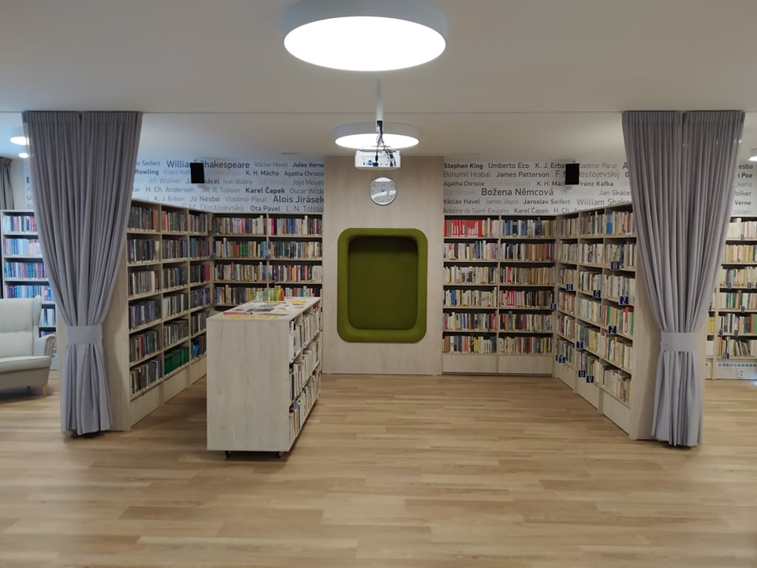

Otnice

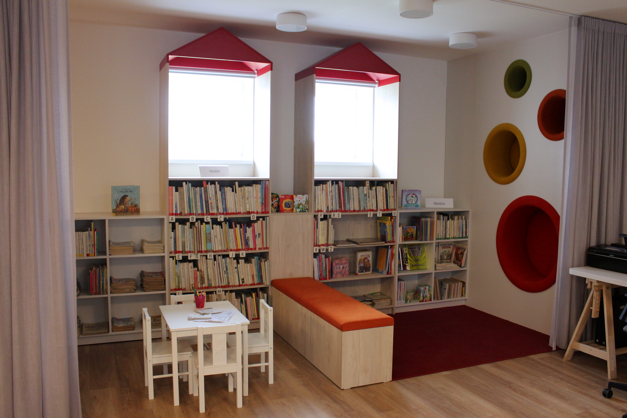

Hodějice
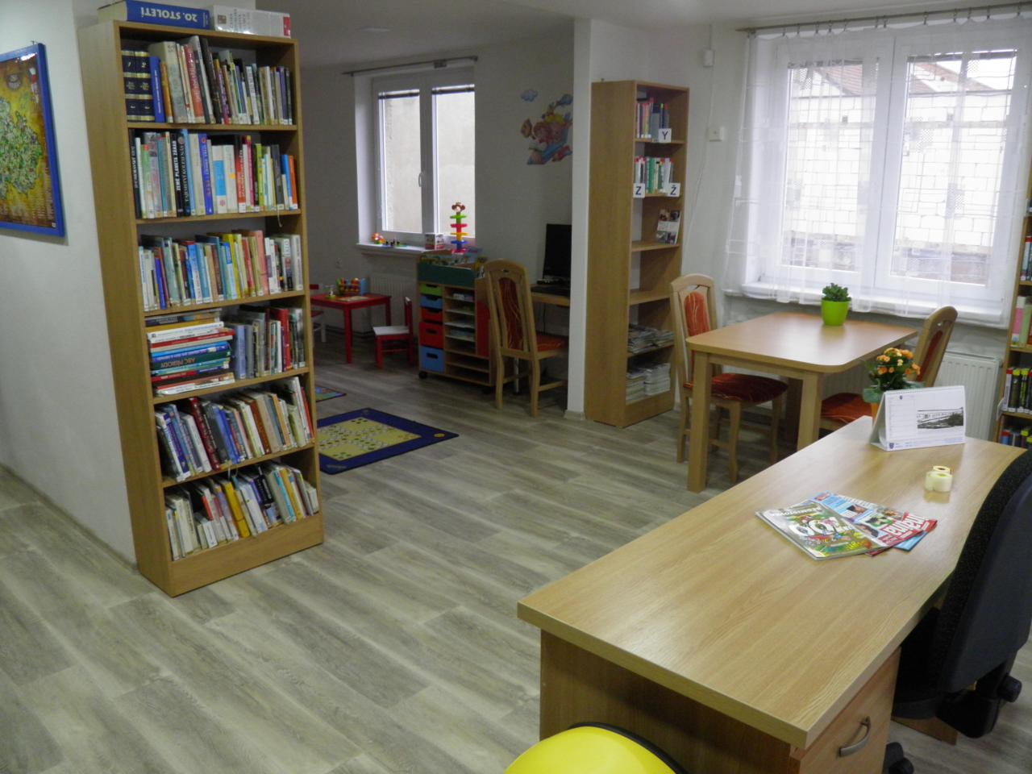



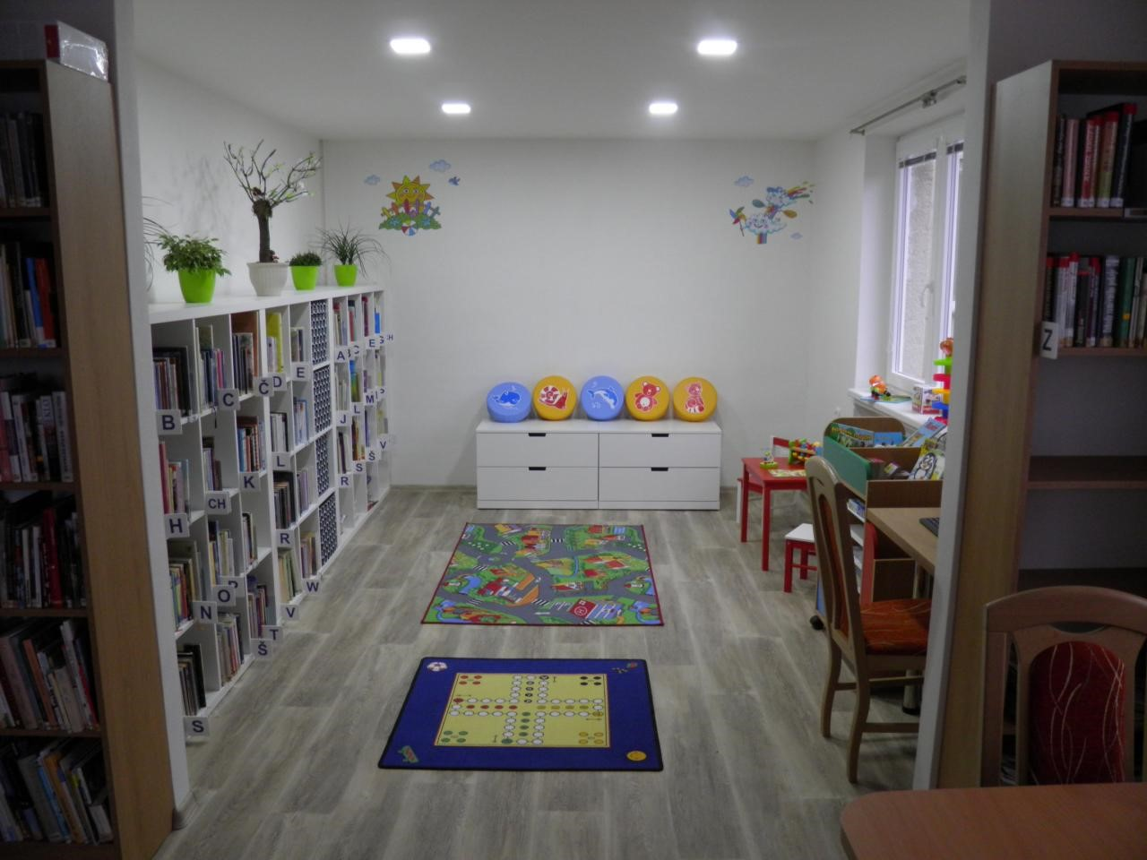
Standardy veřejných knihovnických a informačních služeb

Standardy veřejných knihovnických a informačních služeb
 | Obsluhovaná populace |  | Provozní doba knihovny pro veřejnost – počet hodin týdně |  | Tvorba knihovního fondu a info. zdrojů  v Kč/1 obyv | Studijní místa pro uživatele knihovny |  | Přístup k internetu a informačním technologiím
  Kategorie
 | od | do | od | do | od | od | do | od | do
1 | 1 | 500 | 4 | 10 | 30-45 | 4 | 5 | 1 | 2
2 | 501 | 1 000 | 5 | 15 | 30-45 | 6 | 8 | 2 | 2
3 | 1001 | 3 000 | 15 | 23 | 30-45 | 9 | 10 | 2 | 3
4 | 3001 | 5 000 | 23 | 28 | 30-45 | 10 | 18 | 3 | 5
5 | 5001 | 10 000 | 28 | 40 | 30-45 | 20 | 28 | 5 | 10
6 | 10001 | 20 000 | 40 | 45 | 30-45 | 28 | 70 | 10 | 15
7 | 20001 | 40 000 | 45 | 50 | 30-45 | 70 | 120 | 15 | 20
8 | 40001 | a více | 50 | a více | 30-45 | 120 | a více | 20 | a více
Další standardy jsou:

Obnova knihovního fondu

Doporučená hodnota indikátoru je 7 % obnovy knihovního fondu ve volném výběru novými přírůstky.

Plocha knihovny pro uživatele

Knihovna má mít k dispozici nejméně 60 m² na 1 000 obyvatel. V obcích do 1 000 obyvatel se tento ukazatel použije v přiměřeném rozsahu tak, aby byly zajištěny všechny funkce knihovny.

Web knihovny

Webová prezentace knihovny využívá vlastní doménu na internetu nebo využívá domény svého zřizovatele. Obsahuje základní informace o knihovně.

Elektronický katalog

Knihovny působící v obcích s počtem obyvatel vyšším než 500 umožňují využívat OPAC prostřednictvím dálkového přístupu.

Počet kulturních a vzdělávacích akcí

Počet obyvatel 1-500: 4 až 6 akcí
Počet obyvatel 500-1000: 6 až 20 akcí
Počet obyvatel 1000-3000: 20 až 40 akcí
Počet obyvatel 5000-1000: 80 až 150 akcí

Počet výpůjčních hodin pro veřejnost a porovnání se standardem

Obce do 500 obyvatel
standard 2020 standard 2020

Dětkovice 4 1
Chvalkovice 4 2
Ježkovice 4 9
Kojátky 4 1
Kozlany 4 4
Krásensko 4 3
Kučerov 4 3
Lysovice 4 2
Malinky 4 1
Medlovice 4 1
Milonice 4 1
Mouchnice 4 2
Mouřínov 4 3
Nemochovice 4 3
Nemotice 4 2
Nevojice 4 2
Orlovice 4 1
Pístovice 4 2
Podbřežice 4 1
Podomí 4 4
Radslavice 4 1
Rostěnice 4 4
Studnice 4 2
Snovídky 4 2
Topolany 4 6
Uhřice 4 4
Vážany V. 4 1
Zelená Hora 4 1

Obce od 500 do 1000 obyvatel
Standard 2020 standard 2020

Bohdalice 5 4
Dražovice 5 1
Drysice 5 2
Habrovany 5 2
Heršpice 5 4
Hodějice 5 2
Hostěrádky 5 10
Hoštice 5 2
Hrušky 5 4
Hvězdlice 5 3
Kobeřice 5 4
Komořany 5 3
Křižanovice 5 5
Lovčičky 5 1
Luleč 5 2
Milešovice 5 3
Mor. Málkovice 5 2
Moravské Prusy 5 3
Němčany 5 2
Nemojany 5 3
Nížkovice 5 3
Olšany 5 2
Račice 5 2
Rašovice 5 1
Ruprechtov 5 1
Tučapy 5 3
Vážany n/L 5 8
Zbýšov 5 1

Obce nad 1 000 obyvatel
Standard 2020

Bošovice 15 3
Holubice 15 4
Letonice 15 6
Nesovice 15 4
Otnice 15 12
Pustiměř 15 9
Šaratice 15 6
Švábenice 15 2
Velešovice 15 4

Velešovice 15 4
Standardy: 1 počet studijních míst, 2 přístup k internetu, 3 webová prezentace na internetu, 4 elektronický katalog
(Standard studijních míst je: obce do 500 obyvatel 4, do 1000 obyvatel 6, do 3000 obyvatel 9)

Obce do 500 obyvate

 | 1 | 2 | 3 | 4 |  | 1 | 2 | 3 | 4
Chvalkovice | 9 | ano | ano | ne | Nemotice | 10 | ano | ano | ano
Ježkovice | 5 | ano | ano | ano | Orlovice | 5 | ano | ano | ano
Kojátky | 4 | ano | ano | ne | Pístovice | 10 | ano | ano | ano
Kozlany | 6 | ano | ano | ano | Podbřežice | 2 | ano | ano | ano
Krásensko | 10 | ano | ano | ano | Podomí | 4 | ano | ano | ano
Kučerov | 12 | ano | ano | ano | Radslavice | 10 | ano | ano | ano
Lysovice | 2 | ano | ano | ano | Rostěnice | 4 | ano | ano | ano
Malinky | 1 | ano | ano | ne | Studnice | 2 | ano | ano | ano
Medlovice | 4 | ano | ano | ano | Snovídky | 6 | ano | ano | ano
Milonice | 1 | ano | ano | ne | Studnice | 1 | ano | ano | ano
Mouchnice | 5 | ano | ano | ano | Topolany | 10 | ano | ano | ano
Mouřínov | 1 | ano | ano | ano | Uhřice | 1 | ano | ne | ano
Nemochovice | 17 | ano | ano | ano | Vážany V. | 1 | ano | ano | ne
Nevojice | 20 | ano | ano | ano | Zelená Hora | 18 | ano | ano | ano

Obce od 501 do 1 000 obyvatel

 | 1 | 2 | 3 | 4 |  | 1 | 2 | 3 | 4
Bohdalice | 3 | ano | ano | ano | Luleč | 6 | ano | ano | ano
Dražovice | 1 | ano | ano | ano | Milešovice | 3 | ano | ano | ano
Drysice | 1 | ano | ano | ano | Mor. Málkovice | 3 | ano | ano | ano
Habrovany | 6 | ano | ano | ano | Moravské Prusy | 12 | ano | ano | ano
Heršpice | 5 | ano | ano | ano | Němčany | 2 | ano | ano | ano
Hodějice | 1 | ano | ano | ano | Nemojany | 15 | ano | ano | ano
Hostěrádky | 20 | ano | ano | ano | Nížkovice | 4 | ano | ano | ano
Hoštice | 4 | ano | ano | ano | Olšany | 2 | ano | ano | ano
Hrušky | 12 | ano | ano | ano | Račice | 9 | ano | ano | ano
Hvězdlice | 9 | ano | ano | ano | Rašovice | 5 | ano | ano | ano
Kobeřice | 1 | ano | ano | ano | Ruprechtov | 5 | ano | ano | ano
Komořany | 14 | ano | ano | ano | Tučapy | 4 | ano | ano | ano
Křižanovice | 8 | ano | ano | ano | Vážany n/L | 12 | ano | ano | ano
Lovčičky | 1 | ano | ano | ano | Zbýšov | 6 | ano | ano | ano

Obce nad 1 000 obyvatel

 | 1 | 2 | 3 | 4
Bošovice | 2 | ano | ano | ano
Holubice | 10 | ano | ano | ano
Letonice |  | ano | ano | ano
Nesovice | 10 | ano | ano | ano
Otnice | 9 | ano | ano | ne
Pustiměř | 28 | ano | ano | ano
Šaratice | 23 | ano | ano | ano
Švábenice | 7 | ano | ano | ano
Velešovice | 6 | ano | ano | ano

Stav knihovního fondu

Uvádí počet svazků ve volném výběru
Obce do 500 obyvatel
 | 2020 | 2019
Nemotice | 1 109 | 1 028
Nevojice | 1 804 | 1 649
Orlovice | 1 668 | 1 613
Pístovice | 2 420 | 2 393
Podbřežice | 1 283 | 1 535
Podomí | 1 427 | 1 345
Radslavice | 1 629 | 1 568
Rostěnice | 1 220 | 1 193
Snovídky | 1 270 | 1 227
Studnice | 794 | 770
Topolany | 2 034 | 1 986
Uhřice | 798 | 704
Vážany V. | 1 327 | 1 250
Zelená Hora | 2 391 | 2 364
 | 2020 | 2019
Dětkovice | 1 782 | 1 752
Chvalkovice | 668 | 649
Ježkovice | 1 744 | 1 725
Kojátky | 606 | 663
Kozlany | 2 404 | 2 766
Krásensko | 1 583 | 1 546
Kučerov | 1 542 | 1 479
Lysovice | 1 455 | 1 389
Malinky | 830 | 800
Medlovice | 1 190 | 1 177
Milonice | 1 175 | 1 153
Mouchnice | 851 | 827
Mouřínov | 3 815 | 3 735
Nemochovice | 1 449 | 1 426

Obce od 501 do 1 000 obyvatel

 | 2020 | 2019
Bohdalice | 1 401 | 2 336
Dražovice | 2 317 | 2 281
Drysice | 2 805 | 3 928
Habrovany | 2 012 | 1 982
Heršpice | 1 981 | 2 344
Hodějice | 2 321 | 2 648
Hostěrádky | 2 516 | 2 453
Hoštice | 2 408 | 2 372
Hrušky | 2 596 | 2 605
Hvězdlice | 1 777 | 1 694
Kobeřice | 1 452 | 1 631
Komořany | 1 743 | 1 594
Křižanovice | 1 757 | 2 066
Lovčičky | 2 295 | 2 262
 | 2020 | 2019
Luleč | 3 207 | 3 165
Milešovice | 2 541 | 2 666
Mor. Málkovice | 1 992 | 1 941
Moravské Prusy | 3 792 | 3 722
Němčany | 3 815 | 2 760
Nemojany | 1 909 | 1 866
Nížkovice | 2 112 | 2 071
Olšany | 1 106 | 1 094
Račice | 2 433 | 2 396
Rašovice | 1 357 | 1 320
Ruprechtov | 1 874 | 2 350
Tučapy | 1 659 | 1 636
Vážany n/L | 1 576 | 1 719
Zbýšov | 1 300 | 1 291

Obce nad 1 000 obyvatel

 | 2020 | 2019
Bošovice | 2 824 | 2 573
Holubice | 2 340 | 2 274
Letonice | 5 525 | 5 296
Nesovice | 3 105 | 3 026
Otnice | 6 195 | 7 042
Pustiměř | 7 482 | 7 362
Šaratice | 3 585 | 3 397
Švábenice | 3 217 | 3 090
Velešovice | 3 737 | 3 676

Přírůstek knihovních jednotek za rok
Počet nových knih nakoupených z prostředků obcí a zaevidovaných darů v daném roce

Obce do 500 obyvatel

 | 2020 | 2019
Dětkovice | 30 | 34
Chvalkovice | 19 | 19
Ježkovice | 19 | 19
Kojátky | 0 | 84
Kozlany | 77 | 83
Krásensko | 37 | 57
Kučerov | 63 | 187
Lysovice | 78 | 64
Malinky | 30 | 0
Medlovice | 13 | 11
Milonice | 22 | 30
Mouchnice | 24 | 23
Mouřínov | 80 | 78
Nemochovice | 24 | 16
 | 2020 | 2019
Nemotice | 81 | 14
Nevojice | 155 | 139
Orlovice | 56 | 44
Pístovice | 27 | 13
Podbřežice | 23 | 23
Podomí | 82 | 10
Radslavice | 61 | 47
Rostěnice | 27 | 14
Snovídky | 43 | 88
Studnice | 24 | 24
Topolany | 48 | 41
Uhřice | 94 | 33
Vážany V. | 77 | 28
Zelená Hora | 27 | 30

Obce od 501 do 1 000 obyvatel

 | 2020 | 2019
Bohdalice | 35 | 38
Dražovice | 36 | 54
Drysice | 387 | 45
Habrovany | 30 | 34
Heršpice | 85 | 105
Hodějice | 91 | 60
Hostěrádky | 63 | 70
Hoštice | 36 | 38
Hrušky | 72 | 78
Hvězdlice | 83 | 102
Kobeřice | 45 | 17
Komořany | 149 | 35
Křižanovice | 48 | 41
Lovčičky | 33 | 33

 | 2020 | 2019
Luleč | 42 | 80
Milešovice | 22 | 69
Mor. Málkovice | 51 | 67
Moravské Prusy | 70 | 59
Němčany | 147 | 152
Nemojany | 43 | 63
Nížkovice | 41 | 24
Olšany | 12 | 21
Račice | 37 | 45
Rašovice | 37 | 60
Ruprechtov | 37 | 32
Tučapy | 23 | 25
Vážany n/L | 16 | 43
Zbýšov | 9 | 18

Obce nad 1 000 obyvatel

 | 2020 | 2019
Bošovice | 251 | 230
Holubice | 66 | 112
Letonice | 234 | 225
Nesovice | 79 | 68
Otnice | 204 | 129
Pustiměř | 120 | 156
Šaratice | 188 | 70
Švábenice | 127 | 145
Velešovice | 61 | 50

Náklady na nákup knih na jednoho obyvatele v Kč
Standard je 30 – 45 Kč
Obce do 500 obyvatel

 | 2020 | 2019
Dětkovice | 22,38 | 23,70
Chvalkovice | 16,10 | 11,84
Ježkovice | 9,09 | 8,97
Kojátky | 0,00 | 0,00
Kozlany | 48,30 | 49,69
Krásensko | 30,65 | 31,82
Kučerov | 24,20 | 11,50
Lysovice | 29,66 | 28,79
Malinky | 0,00 | 0,00
Medlovice | 6,06 | 7,78
Milonice | 20,51 | 20,63
Mouchnice | 17,43 | 17,55
Mouřínov | 42,38 | 55,43
Nemochovice | 14,00 | 14,79

 | 2020 | 2019
Nemotice | 12,52 | 8,33
Nevojice | 50,30 | 64,78
Orlovice | 22,87 | 23,31
Pístovice | 17,43 | 15,60
Podbřežice | 20,24 | 20,33
Podomí | 17,59 | 18,10
Radslavice | 23,44 | 23,80
Rostěnice | 9,73 | 5,55
Studnice | 30,68 | 30,42
Snovídky | 10,10 | 10,10
Topolany | 27,12 | 29,49
Uhřice | 0,00 | 21,74
Vážany V. | 13,84 | 13,87
Zelená Hora | 20,07 | 20,41

Obce od 501 do 1 000 obyvatel

 | 2020 | 2019
Bohdalice | 9,36 | 9,67
Dražovice | 16,72 | 17,90
Drysice | 17,03 | 18,75
Habrovany | 7,33 | 5,96
Heršpice | 16,72 | 9,76
Hodějice | 22,59 | 22,91
Hostěrádky | 17,61 | 18,16
Hoštice | 13,09 | 13,61
Hrušky | 22,01 | 22,02
Hvězdlice | 26,52 | 29,07
Kobeřice | 14,09 | 7,09
Komořany | 30,56 | 9,92
Křižanovice | 14,61 | 14,68
Lovčičky | 10,03 | 10,07

 | 2020 | 2019
Luleč | 10,44 | 10,35
Milešovice | 9,83 | 10,32
Mor. Málkovice | 18,97 | 18,97
Moravské Prusy | 22,62 | 12,94
Němčany | 15,74 | 6,43
Nemojany | 15,03 | 15,71
Nížkovice | 9,79 | 7,12
Olšany | 10,99 | 9,29
Račice | 11,09 | 12,71
Rašovice | 9,73 | 9,75
Ruprechtov | 17,59 | 15,92
Tučapy | 10,87 | 18,47
Vážany n/L | 14,29 | 13,87
Zbýšov | 8,60 | 9,83

Obce nad 1 000 obyvatel

 | 2020 | 2019
Bošovice | 31,32 | 16,50
Holubice | 7,08 | 7,39
Letonice | 19,94 | 18,88
Nesovice | 17,95 | 16,44
Otnice | 11,14 | 10,25
Pustiměř | 6,72 | 20,42
Šaratice | 17,62 | 12,24
Švábenice | 1,45 | 14,80
Velešovice | 9,59 | 8,70

Počet svazků půjčených z výměnného fondu

Obce do 500 obyvatel

 | 2020 | 2019
Dětkovice | 153 | 132
Chvalkovice | 147 | 123
Ježkovice | 143 | 154
Kojátky | 119 | 124
Kozlany | 249 | 550
Krásensko | 140 | 132
Kučerov | 185 | 141
Lysovice | 60 | 178
Malinky | 95 | 88
Medlovice | 141 | 134
Milonice | 194 | 194
Mouchnice | 123 | 129
Mouřínov | 129 | 203
Nemochovice | 147 | 141
 | 2020 | 2019
Nemotice | 112 | 119
Nevojice | 57 | 158
Orlovice | 98 | 81
Pístovice | 135 | 131
Podbřežice | 137 | 119
Podomí | 110 | 192
Radslavice | 100 | 112
Rostěnice | 65 | 143
Snovídky | 129 | 202
Studnice | 150 | 124
Topolany | 323 | 94
Uhřice | 132 | 202
Vážany V. | 155 | 123
Zelená Hora | 60 | 128

Obce od 501 do 1 000 obyvatel

 | 2020 | 2019
Bohdalice | 131 | 113
Dražovice | 93 | 135
Drysice | 116 | 170
Habrovany | 123 | 127
Heršpice | 154 | 248
Hodějice | 132 | 132
Hostěrádky | 160 | 87
Hoštice | 81 | 168
Hrušky | 175 | 137
Hvězdlice | 151 | 229
Kobeřice | 133 | 141
Komořany | 232 | 210
Křižanovice | 207 | 271
Lovčičky | 146 | 130
 | 2020 | 2019
Luleč | 165 | 252
Milešovice | 255 | 146
Mor. Málkovice | 134 | 93
Moravské Prusy | 71 | 129
Němčany | 130 | 194
Nemojany | 80 | 175
Nížkovice | 145 | 168
Olšany | 96 | 119
Račice | 90 | 150
Rašovice | 179 | 301
Ruprechtov | 130 | 141
Tučapy | 145 | 150
Vážany n/L | 143 | 124
Zbýšov | 163 | 134

Obce nad 1 000 obyvatel

 | 2020 | 2019
Bošovice | 133 | 107
Holubice | 161 | 347
Letonice | 261 | 323
Nesovice | 80 | 201
Otnice | 252 | 327
Pustiměř | 187 | 236
Šaratice | 127 | 125
Švábenice | 100 | 193
Velešovice | 183 | 127

Čtenáři celkem
sleduje registrované čtenáře knihovny, kteří využívají služby knihovny

Obce do 500 obyvatel

 | 2020 | 2019
Dětkovice | 28 | 29
Chvalkovice | 20 | 20
Ježkovice | 17 | 32
Kojátky | 16 | 13
Kozlany | 41 | 53
Krásensko | 58 | 60
Kučerov | 21 | 21
Lysovice | 30 | 27
Malinky | 14 | 14
Medlovice | 14 | 19
Milonice | 25 | 29
Mouchnice | 15 | 18
Mouřínov | 38 | 40
Nemochovice | 26 | 26
 | 2020 | 2019
Nemotice | 17 | 16
Nevojice | 29 | 31
Orlovice | 34 | 33
Pístovice | 38 | 40
Podbřežice | 9 | 9
Podomí | 63 | 59
Radslavice | 59 | 61
Rostěnice | 64 | 65
Snovídky | 17 | 21
Studnice | 33 | 32
Topolany | 35 | 26
Uhřice | 16 | 15
Vážany V. | 28 | 28
Zelená Hora | 16 | 19

Obce od 501 do 1 000 obyvatel

 | 2020 | 2019
Bohdalice | 15 | 27
Dražovice | 42 | 46
Drysice | 66 | 66
Habrovany | 84 | 82
Heršpice | 43 | 50
Hodějice | 46 | 44
Hostěrádky | 60 | 63
Hoštice | 22 | 23
Hrušky | 44 | 56
Hvězdlice | 20 | 19
Kobeřice | 20 | 15
Komořany | 21 | 13
Křižanovice | 84 | 85
Lovčičky | 15 | 15
 | 2020 | 2019
Luleč | 79 | 77
Milešovice | 31 | 47
Mor. Málkovice | 58 | 60
Moravské Prusy | 30 | 35
Němčany | 75 | 73
Nemojany | 53 | 59
Nížkovice | 49 | 53
Olšany | 11 | 11
Račice | 24 | 32
Rašovice | 25 | 35
Ruprechtov | 23 | 32
Tučapy | 15 | 12
Vážany n/L | 57 | 30
Zbýšov | 14 | 30

Obce nad 1 000 obyvatel

 | 2020 | 2019
Bošovice | 83 | 75
Holubice | 151 | 139
Letonice | 93 | 108
Nesovice | 45 | 55
Otnice | 87 | 90
Pustiměř | 268 | 198
Šaratice | 120 | 120
Švábenice | 76 | 76
Velešovice | 53 | 66

Procento registrovaných čtenářů z počtu obyvatel obce

Obce do 500 obyvatel

 | 2020 | 2019
Dětkovice | 10,4 | 11,2
Chvalkovice | 7,8 | 7,8
Ježkovice | 4,4 | 8,2
Kojátky | 4,4 | 3,7
Kozlany | 10,8 | 14,5
Krásensko | 13,8 | 14,3
Kučerov | 4,2 | 4,2
Lysovice | 11,0 | 9,4
Malinky | 9,7 | 9,7
Medlovice | 4,0 | 5,8
Milonice | 7,1 | 8,2
Mouchnice | 4,9 | 5,9
Mouřínov | 8,3 | 8,7
Nemochovice | 9,0 | 9,3
 | 2020 | 2019
Nemotice | 4,2 | 3,9
Nevojice | 7,1 | 7,5
Orlovice | 10,8 | 10,3
Pístovice | 7,5 | 7,9
Podbřežice | 3,7 | 3,7
Podomí | 14,2 | 13,7
Radslavice | 13,8 | 14,3
Rostěnice | 11,8 | 12,0
Studnice | 5,2 | 6,3
Snovídky | 6,7 | 6,5
Topolany | 9,6 | 7,2
Uhřice | 6,96 | 6,52
Vážany V. | 6,4 | 6,3
Zelená Hora | 5,4 | 6,5

Obce od 501 do 1 000 obyvatel

 | 2020 | 2019
Bohdalice | 1,7 | 3,2
Dražovice | 4,5 | 4,9
Drysice | 11,2 | 11,2
Habrovany | 10,0 | 9,7
Heršpice | 5,1 | 6,0
Hodějice | 4,7 | 4,5
Hostěrádky | 7,0 | 7,5
Hoštice | 3,6 | 3,7
Hrušky | 5,7 | 7,2
Hvězdlice | 3,5 | 3,7
Kobeřice | 2,8 | 2,1
Komořany | 2,9 | 1,8
Křižanovice | 10,3 | 10,4
Lovčičky | 8,3 | 2,1
 | 2020 | 2019
Luleč | 8,3 | 8,0
Milešovice | 4,5 | 6,8
Mor. Málkovice | 10,0 | 10,3
Moravské Prusy | 4,7 | 5,4
Němčany | 9,6 | 9,4
Nemojany | 6,9 | 8,0
Nížkovice | 6,8 | 7,4
Olšany | 1,9 | 1,9
Račice | 3,3 | 4,3
Rašovice | 3,7 | 5,2
Ruprechtov | 3,8 | 5,2
Tučapy | 2,7 | 2,2
Vážany n/L | 8,1 | 4,3
Zbýšov | 2,1 | 4,5

Obce nad 1 000 obyvatel

 | 2020 | 2019
Bošovice | 6,6 | 6,2
Holubice | 11,2 | 10,7
Letonice | 6,7 | 7,7
Nesovice | 4,2 | 5,2
Otnice | 5,4 | 5,6
Pustiměř | 14,6 | 11,0
Šaratice | 11,5 | 11,4
Švábenice | 7,3 | 7,5
Velešovice | 4,2 | 5,3

Počet výpůjček celkem

Obce do 500 obyvatel

 | 2020 | 2019
Dětkovice | 444 | 869
Chvalkovice | 356 | 318
Ježkovice | 168 | 385
Kojátky | 47 | 123
Kozlany | 1 397 | 1 756
Krásensko | 944 | 1 856
Kučerov | 286 | 329
Lysovice | 267 | 264
Malinky | 92 | 193
Medlovice | 162 | 330
Milonice | 1 315 | 1 344
Mouchnice | 158 | 248
Mouřínov | 1 737 | 1 990
Nemochovice | 57 | 176
 | 2020 | 2019
Nemotice | 142 | 179
Nevojice | 416 | 429
Orlovice | 225 | 310
Pístovice | 1 000 | 1 480
Podbřežice | 328 | 297
Podomí | 212 | 422
Radslavice | 783 | 949
Rostěnice | 137 | 105
Snovídky | 343 | 396
Studnice | 305 | 430
Topolany | 438 | 2 609
Uhřice | 51 | 214
Vážany V. | 470 | 460
Zelená Hora | 580 | 665

Obce od 501 do 1 000 obyvatel

 | 2020 | 2019
Bohdalice | 506 | 501
Dražovice | 130 | 321
Drysice | 929 | 1 332
Habrovany | 307 | 496
Heršpice | 1 715 | 1 811
Hodějice | 418 | 911
Hostěrádky | 1 120 | 2 445
Hoštice | 308 | 393
Hrušky | 736 | 1 187
Hvězdlice | 525 | 692
Kobeřice | 205 | 298
Komořany | 453 | 321
Křižanovice | 1 644 | 1 844
Lovčičky | 488 | 626

 | 2020 | 2019
Luleč | 1 614 | 2 189
Milešovice | 247 | 470
Mor. Málkovice | 462 | 822
Moravské Prusy | 377 | 506
Němčany | 1 291 | 1 628
Nemojany | 575 | 1 725
Nížkovice | 869 | 972
Olšany | 125 | 192
Račice | 960 | 1 687
Rašovice | 541 | 858
Ruprechtov | 462 | 915
Tučapy | 403 | 286
Vážany n/L | 681 | 815
Zbýšov | 566 | 831

Obce nad 1 000 obyvatel

 | 2020 | 2019
Bošovice | 773 | 1 376
Holubice | 1 511 | 1 683
Letonice | 2 146 | 2 580
Nesovice | 2 783 | 2 823
Otnice | 1 878 | 2 753
Pustiměř | 1 253 | 2 478
Šaratice | 1 380 | 1 772
Švábenice | 1 596 | 1 351
Velešovice | 628 | 1 174

Počet fyzických návštěvníků knihovny

Obce do 500 obyvatel

 | 2020 | 2019
Dětkovice | 147 | 259
Chvalkovice | 80 | 122
Ježkovice | 108 | 194
Kojátky | 80 | 111
Kozlany | 283 | 464
Krásensko | 120 | 522
Kučerov | 261 | 312
Lysovice | 142 | 244
Malinky | 63 | 126
Medlovice | 85 | 130
Milonice | 295 | 629
Mouchnice | 108 | 640
Mouřínov | 328 | 366
Nemochovice | 29 | 122
 | 2020 | 2019
Nemotice | 54 | 84
Nevojice | 198 | 212
Orlovice | 159 | 372
Pístovice | 480 | 750
Podbřežice | 78 | 69
Podomí | 481 | 538
Radslavice | 273 | 342
Rostěnice | 100 | 65
Snovídky | 203 | 265
Studnice | 204 | 285
Topolany | 272 | 764
Uhřice | 27 | 0
Vážany V. | 270 | 260
Zelená Hora | 204 | 701

Obce od 501 do 1 000 obyvatel

 | 2020 | 2019
Bohdalice | 104 | 103
Dražovice | 106 | 751
Drysice | 194 | 264
Habrovany | 144 | 257
Heršpice | 450 | 453
Hodějice | 177 | 291
Hostěrádky | 925 | 1 711
Hoštice | 165 | 224
Hrušky | 220 | 319
Hvězdlice | 140 | 208
Kobeřice | 20 | 254
Komořany | 219 | 271
Křižanovice | 569 | 935
Lovčičky | 100 | 144
 | 2020 | 2019
Luleč | 407 | 579
Milešovice | 104 | 198
Mor. Málkovice | 339 | 723
Moravské Prusy | 120 | 227
Němčany | 121 | 422
Nemojany | 169 | 880
Nížkovice | 201 | 520
Olšany | 43 | 43
Račice | 234 | 374
Rašovice | 162 | 312
Ruprechtov | 98 | 203
Tučapy | 126 | 62
Vážany n/L | 596 | 1 345
Zbýšov | 43 | 204

Obce nad 1 000 obyvatel

 | 2020 | 2019
Bošovice | 752 | 995
Holubice | 701 | 850
Letonice | 1 314 | 2 389
Nesovice | 773 | 953
Otnice | 2 046 | 1 885
Pustiměř | 2 189 | 5 819
Šaratice | 572 | 1 160
Švábenice | 530 | 663
Velešovice | 113 | 341

Počet kulturních a vzdělávacích akcí

Obce do 500 obyvatel

 | 2020 | 2019
Dětkovice | 0 | 0
Chvalkovice | 0 | 0
Ježkovice | 0 | 0
Kojátky | 4 | 3
Kozlany | 0 | 1
Krásensko | 1 | 13
Kučerov | 3 | 3
Lysovice | 3 | 4
Malinky | 0 | 0
Medlovice | 0 | 0
Milonice | 2 | 9
Mouchnice | 0 | 8
Mouřínov | 0 | 0
Nemochovice | 0 | 0
Nemotice | 0 | 0
 | 2020 |  | 2019
Nemotice | 0 |  | 0
Nevojice | 0 |  | 0
Orlovice | 1 |  | 5
Pístovice | 0 |  | 0
Podbřežice | 1 |  | 0
Podomí | 3 |  | 8
Radslavice | 0 |  | 0
Rostěnice | 2 |  | 0
Snovídky | 1 |  | 1
Studnice | 0 |  | 0
Topolany | 1 |  | 0
Uhřice | 3 |  | 14
Vážany V. | 0 |  | 0
Zelená Hora | 0 |  | 4

Obce od 501 do 1 000 obyvatel

 | 2020 | 2019
Bohdalice | 0 | 0
Dražovice | 0 | 2
Drysice | 0 | 0
Habrovany | 0 | 0
Heršpice | 5 | 6
Hodějice | 0 | 0
Hostěrádky | 16 | 42
Hoštice | 0 | 0
Hrušky | 1 | 1
Hvězdlice | 0 | 0
Kobeřice | 0 | 0
Komořany | 1 | 1
Křižanovice | 1 | 10
Lovčičky | 1 | 1
 | 2020 | 2019
Luleč | 0 | 0
Milešovice | 0 | 0
Mor. Málkovice | 0 | 4
Moravské Prusy | 0 | 0
Němčany | 0 | 0
Nemojany | 3 | 19
Nížkovice | 4 | 21
Olšany | 0 | 0
Račice | 0 | 0
Rašovice | 1 | 2
Ruprechtov | 0 | 0
Tučapy | 2 | 2
Vážany n/L | 7 | 17
Zbýšov | 0 | 8

Obce nad 1 000 obyvatel

 | 2020 | 2019
Bošovice | 3 | 6
Holubice | 4 | 10
Letonice | 9 | 23
Nesovice | 2 | 8
Otnice | 4 | 8
Pustiměř | 16 | 56
Šaratice | 0 | 3
Švábenice | 0 | 3
Velešovice | 0 | 0

Profesionální knihovny a Křenovice

Počet výpůjčních hodin pro veřejnost, porovnání se standardem

 | standard | 2020
Vyškov | 45 | 45
Brankovice | 5 | 18
Bučovice | 28 | 28
Drnovice | 15 | 17
Ivanovice na Hané | 15 | 22
Křenovice | 15 | 8
Rousínov | 28 | 29
Slavkov u Brna | 28 | 25

Stav knihovního fondu

 | 2020 | 2019
Vyškov | 135 251 | 135 994
Brankovice | 6 495 | 8 816
Bučovice | 27 244 | 27 207
Drnovice | 7 667 | 7 681
Ivanovice na Hané | 14 751 | 14 370
Křenovice | 6 463 | 6 364
Rousínov | 23 729 | 26 521
Slavkov u Brna | 13 847 | 13 470

Přírůstek knihovních jednotek za rok

 | 2020 | 2019
Vyškov | 3793 | 4 848
Brankovice | 99 | 129
Bučovice | 884 | 901
Drnovice | 444 | 402
Ivanovice na Hané | 382 | 397
Křenovice | 101 | 109
Rousínov | 820 | 616
Slavkov u Brna | 377 | 506

Náklady na nákup knih na jednoho obyvatele v Kč

 | 2020 | 2019
Vyškov | 42,84 | 41,08
Brankovice | 41,34 | 45,98
Bučovice | 33,44 | 31,08
Drnovice | 32,20 | 25,58
Ivanovice na Hané | 22,15 | 20,83
Křenovice | 10,26 | 15,39
Rousínov | 25,14 | 21,34
Slavkov u Brna | 9,94 | 13,6

Registrovaní uživatelé profesionálních knihoven 2010 – 2020

 | 2 010 | 2 011 | 2 012 | 2 013 | 2 014 | 2 015 | 2 016 | 2 017 | 2 018 | 2 019 | 2 020
Brankovice | 135 | 143 | 128 | 127 | 146 | 142 | 110 | 151 | 173 | 184 | 140
Bučovice | 994 | 936 | 919 | 913 | 869 | 840 | 822 | 860 | 817 | 830 | 685
Drnovice | 89 | 109 | 110 | 119 | 137 | 132 | 172 | 208 | 240 | 271 | 289
Ivanovice | 302 | 301 | 310 | 294 | 287 | 268 | 266 | 267 | 263 | 261 | 237
Křenovice | 132 | 187 | 340 | 176 | 196 | 284 | 240 | 236 | 228 | 287 | 273
Rousínov | 564 | 579 | 593 | 538 | 518 | 473 | 433 | 394 | 364 | 391 | 399
Slavkov | 408 | 405 | 419 | 456 | 429 | 452 | 425 | 419 | 442 | 474 | 534
Vyškov | 5 903 | 5 470 | 5 455 | 5 283 | 5 122 | 5 061 | 4 944 | 4 809 | 4 978 | 4 725 | 4 172
Celkem | 8 527 | 8 130 | 8 274 | 7 906 | 7 704 | 7 652 | 7 412 | 7 344 | 7 505 | 7 423 | 6 729

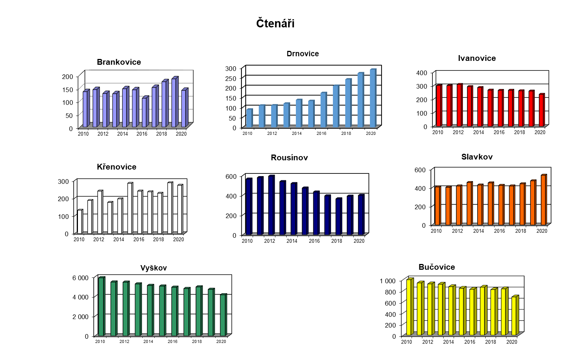

Procento čtenářů z počtu obyvatel obce

 | 2020 | 2019
Vyškov | 20,5 | 23,2
Brankovice | 15,6 | 20,9
Bučovice | 10,7 | 12,9
Drnovice | 12,1 | 11,3
Ivanovice na Hané | 8,3 | 9,1
Křenovice | 14,1 | 14,0
Rousínov | 6,9 | 7,1
Slavkov u Brna | 7,9 | 7,0
Výpůjčky profesionálních knihoven 2010 – 2020
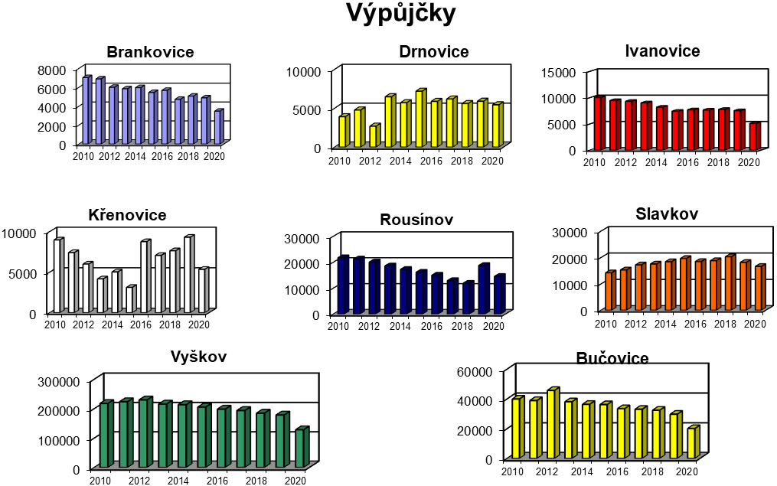
 | 2 010 | 2 011 | 2 012 | 2 013 | 2 014 | 2 015 | 2 016 | 2 017 | 2 018 | 2 019 | 2 020
Brankovice | 7 030 | 6 890 | 6 002 | 5 846 | 5 972 | 5 452 | 5 678 | 4 731 | 5 068 | 4 886 | 3 476
Bučovice | 39 877 | 38 869 | 45 668 | 38 055 | 36 318 | 36 150 | 33 421 | 33 000 | 32 369 | 29 673 | 20 078
Drnovice | 3912 | 4 773 | 2 691 | 6 479 | 5 712 | 7 186 | 5 880 | 6 188 | 5 600 | 5 900 | 5 443
Ivanovice | 10 012 | 9 451 | 9 307 | 9 013 | 8 204 | 7 416 | 7 693 | 7 648 | 7 773 | 7 524 | 5 085
Křenovice | 8 964 | 7 411 | 5 993 | 4 167 | 5 022 | 3 118 | 8 752 | 7 061 | 7 633 | 9 300 | 5 339
Rousínov | 21 740 | 21 256 | 20 076 | 18 571 | 17 251 | 16 149 | 15 012 | 12 942 | 11 891 | 18 772 | 14 537
Slavkov | 14 175 | 15 282 | 17 174 | 17 527 | 18 391 | 19 611 | 18 475 | 18 782 | 20 270 | 18 125 | 16 599
Vyškov | 217 768 | 223 670 | 229 820 | 215 755 | 213 552 | 205 461 | 198 328 | 193 748 | 184 636 | 178 334 | 128 236
Celkem | 323 478 | 327 602 | 336 731 | 315 413 | 310 422 | 300 543 | 293 239 | 284 100 | 275 240 | 272 514 | 198 793

Počet výpůjček na jednoho registrovaného uživatele

 | 2020 | 2019
Vyškov | 30,7 | 37,7
Brankovice | 24,8 | 26,6
Bučovice | 29,3 | 35,8
Drnovice | 18,8 | 21,8
Ivanovice na Hané | 21,5 | 28,8
Křenovice | 19,6 | 32,4
Rousínov | 36,4 | 48,0
Slavkov u Brna | 31,1 | 38,2
Návštěvníci profesionálních knihoven 2010 – 2020

 | 2 010 | 2 011 | 2 012 | 2 013 | 2 014 | 2 015 | 2 016 | 2 017 | 2 018 | 2 019 | 2 020
Brankovice | 2 093 | 2 327 | 2 169 | 1 649 | 2 213 | 1 751 | 1 739 | 2 428 | 2 515 | 1 871 | 1 424
Bučovice | 13 460 | 12 980 | 13 367 | 12 454 | 13 111 | 12 015 | 11 853 | 10 669 | 10 776 | 10 598 | 8 531
Drnovice | 768 | 805 | 848 | 1140 | 1272 | 1 733 | 3 009 | 3 865 | 3 289 | 3 207 | 1 900
Ivanovice | 3 966 | 4 140 | 3 657 | 3 365 | 2 823 | 2 540 | 2 565 | 2 945 | 2 868 | 2 792 | 1 904
Křenovice | 1 305 | 1 864 | 1 260 | 815 | 1 449 | 650 | 1 245 | 1 674 | 2 101 | 3 559 | 1 538
Rousínov | 6 863 | 7 248 | 6 390 | 6 460 | 5 729 | 5 825 | 5 065 | 4 725 | 4 916 | 6 495 | 4 953
Slavkov | 3 988 | 5 995 | 5 732 | 5 328 | 4 828 | 4 370 | 3 659 | 3 956 | 3 062 | 2 940 | 4 475
Vyškov | 114 189 | 113 374 | 110 444 | 102 407 | 100 636 | 94 072 | 91 981 | 88 716 | 89 950 | 91 820 | 51 181
Celkem | 146 632 | 148 733 | 143 867 | 133 618 | 132 061 | 122 956 | 121 116 | 118 978 | 119 477 | 123 282 | 75 906

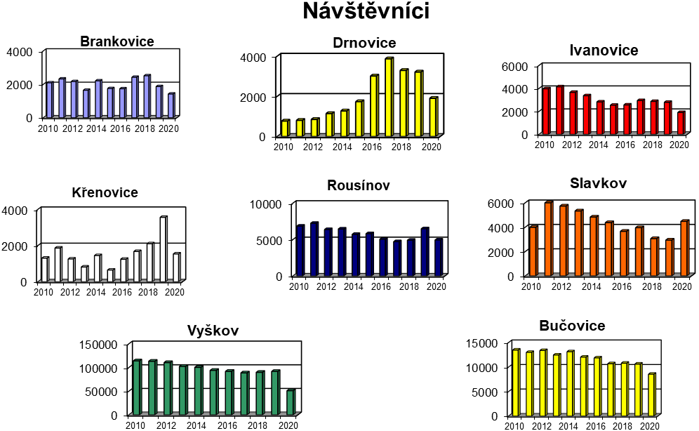

Počet návštěvníků internetu

 | 2020 | 2019
Vyškov | 4 225 | 3 468
Brankovice | 61 | 120
Bučovice | 154 | 361
Drnovice | 2 | 2
Ivanovice na Hané | 249 | 290
Křenovice | 0 | 0
Rousínov | 345 | 345
Slavkov u Brna | 0 | 0

Počet svazků z výměnného fondu

 | 2020 | 2019
Vyškov | 0 | 0
Brankovice | 140 | 128
Bučovice | 306 | 494
Drnovice | 410 | 516
Ivanovice na Hané | 137 | 197
Křenovice | 290 | 327
Rousínov | 412 | 387
Slavkov u Brna | 407 | 512

Počet kulturních a vzdělávacích akcí

 | 2020 | 2019
Vyškov | 220 | 478
Brankovice | 2 | 15
Bučovice | 64 | 161
Drnovice | 32 | 93
Ivanovice na Hané | 3 | 16
Křenovice | 1 | 10
Rousínov | 27 | 67
Slavkov u Brna | 13 | 17

Počet návštěvníků akcí

 | 2020 | 2019
Vyškov | 5 868 | 14 595
Brankovice | 23 | 251
Bučovice | 1103 | 2 601
Drnovice | 413 | 1 149
Ivanovice na Hané | 69 | 171
Křenovice | 15 | 166
Rousínov | 442 | 803
Slavkov u Brna | 241 | 443

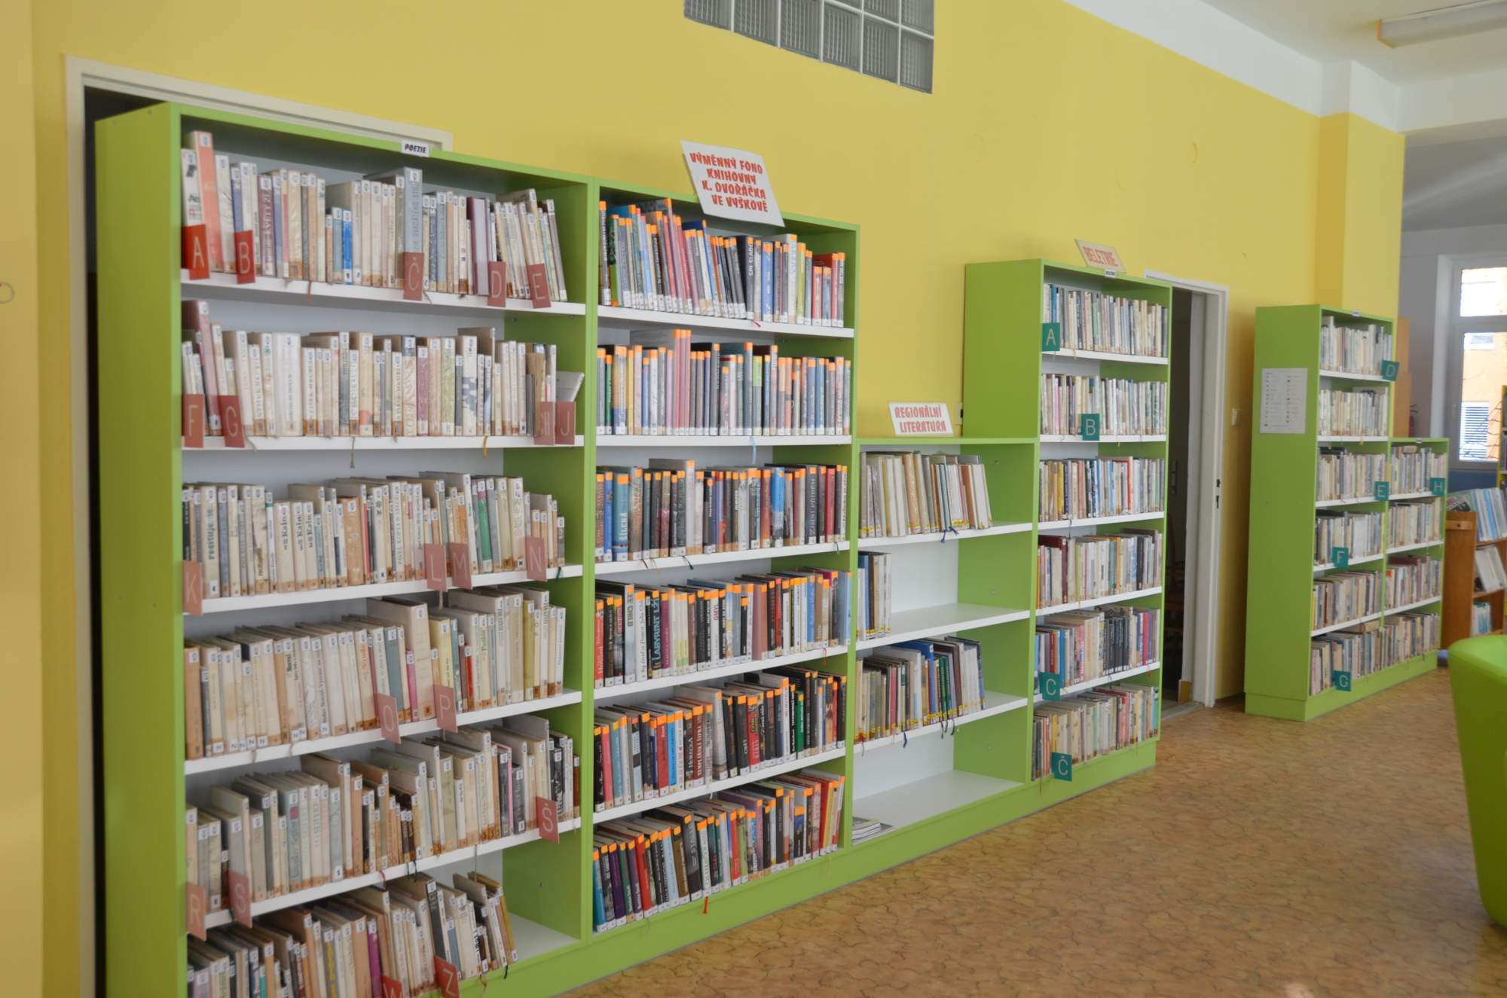

Knihovna Ivanovice na Hané

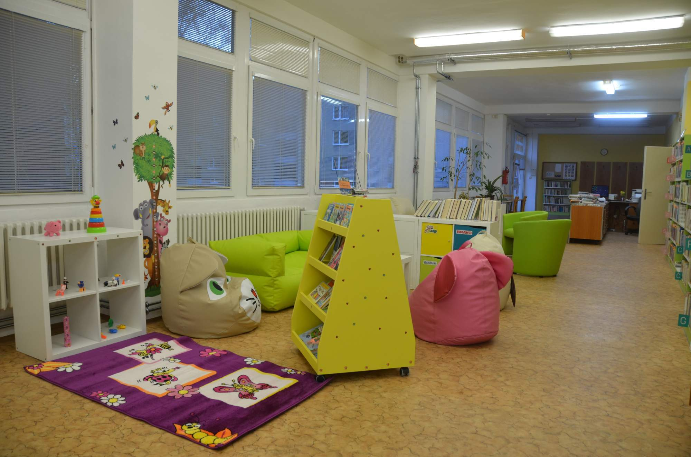

Tiráž

Název: Přehled činnosti veřejných knihoven regionu Vyškov v roce 2020
Zpracovala: Jaroslava Barová
Vydala: Knihovna Karla Dvořáčka, příspěvková organizace, Vyškov v roce 2021
Náklad: 60 kusů
V elektronické podobě na stránkách http://www.kkdvyskov.cz/pro-knihovny-2/
Vydáno pro vnitřní potřebu veřejných knihoven regionu Vyškov a jejich zřizovatele.

